Всероссийская викторина по литературному чтению
«В мире много сказок»
Задания
для учащихся 3-4 классов

Ответ должен быть представлен строго в виде ОДНОГО СЛОВА без кавычек, точек, орфографических ошибок в именительном падеже и единственном числе. Неверно записанные ответы не учитываются.
№ | Вопрос
1. | Это маленькая и очень любопытная девочка. Именно любопытство приводит её к кроличьей норе, падая в которую она попадает в Страну чудес. Как зовут эту девочку? Запишите ее имя в ответе.  _ _ _ _ _ | 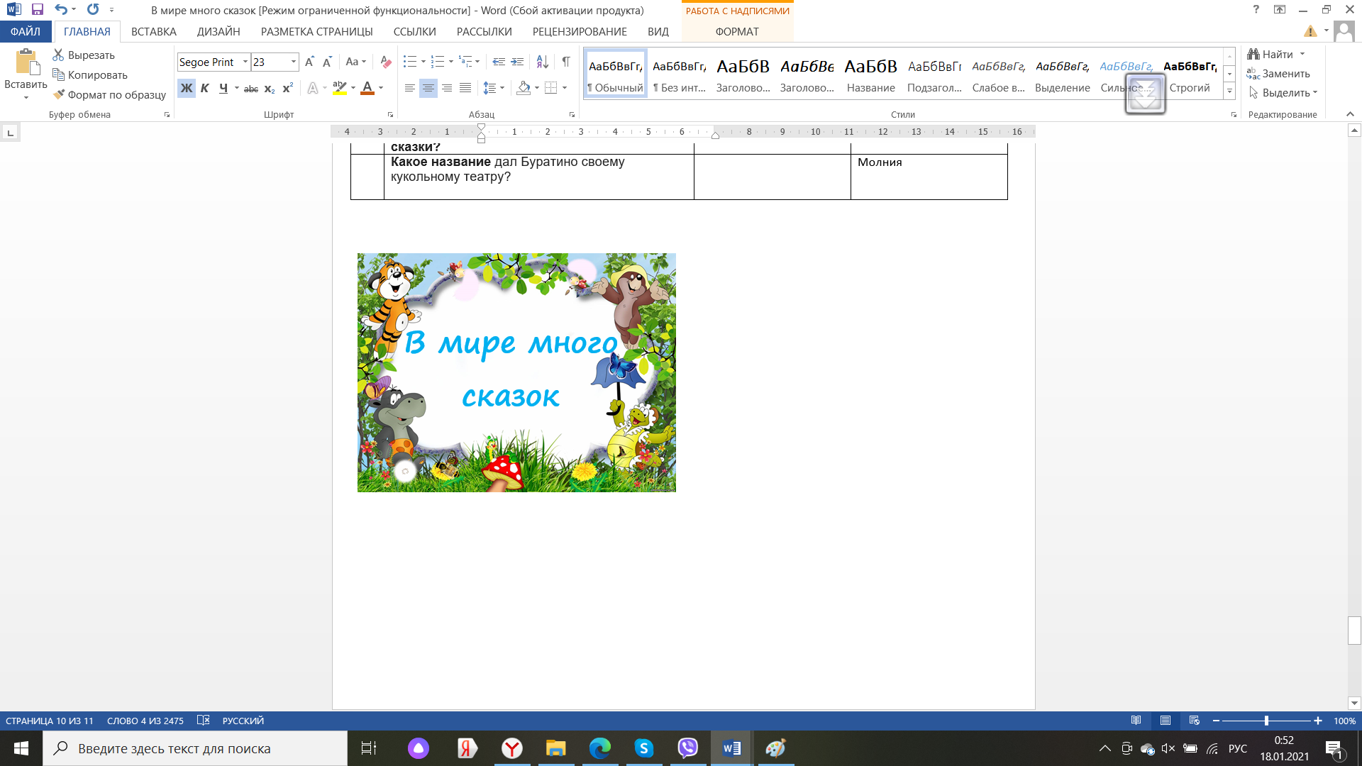 | Алиса
2. | И среди своей столицы,  С разрешения царицы,  В тот же день стал княжить он  И нарекся: князь ....  Как нарек себя сын царицы и царя Салтана? Запишите это имя в ответе. | 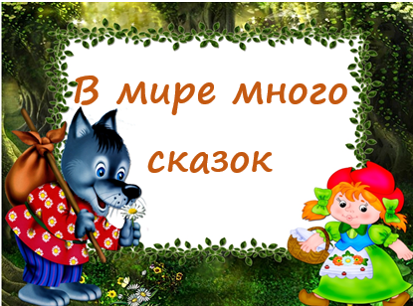 | Гвидон
3. | Это герой сказки шведской писательницы Астрид Линдгрен называет себя красивым, умным, в меру упитанным мужчиной в полном расцвете сил. Кто он? Запишите его имя в ответе. | 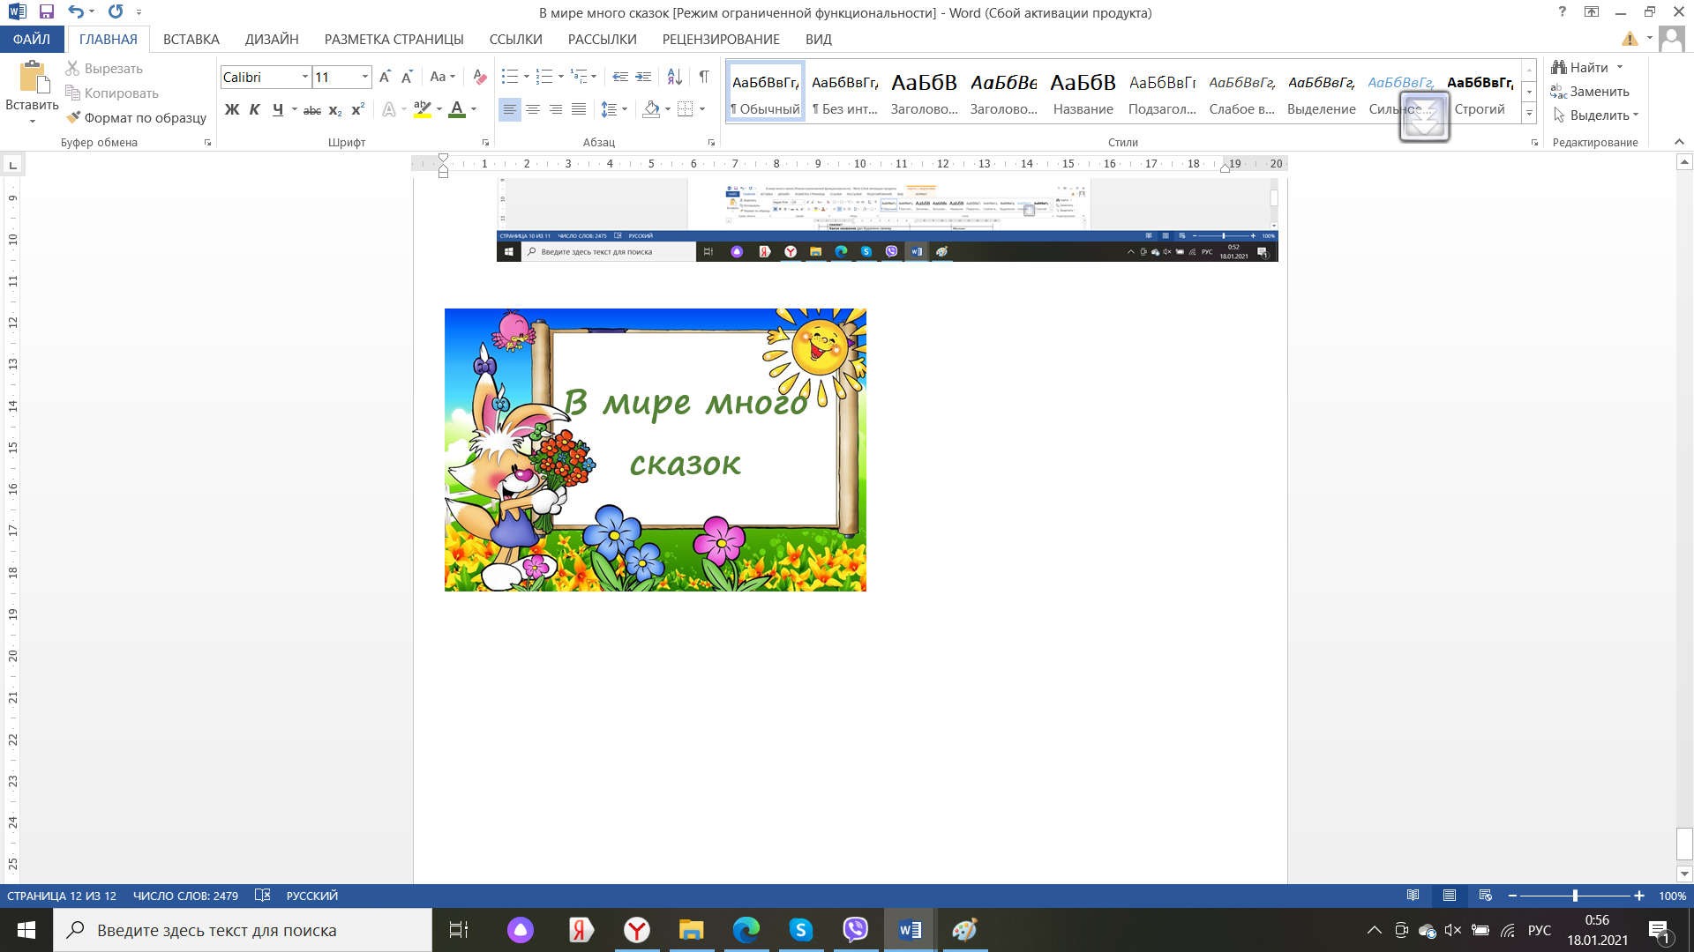 | Карлсон
4. | Узнай сказку Ганса Христиана Андерсена по ее началу:  «Жил-был принц, и хотелось ему взять за себя тоже принцессу, но только настоящую…»  - Снежная королева  - Дюймовочка  - Огниво  - Принцесса на горошине  - Оловянный солдатик  Запишите в ответе номер выбранного варианта. |  | 4
45. | Вспомните сказку Владимира Сутеева «Под грибом». Кто сидел на шляпке гриба, после того как закончился дождь?  _ _ _ _ _ к _ |  | Лягушка
6. | Этот забавный зверёк жил в густом тропическом лесу. Случайно он оказался в городе, приплыв на корабле в ящике с апельсинами. Он весёлый, добрый и «совершенно неизвестный науке зверь».  Кто он? Запиши имя этого сказочного героя в ответе. |  | Чебурашка
7. | Потом она прикоснулась к её жёлтой толстой корке своей волшебной палочкой, и пустая тыква сразу превратилась в прекрасную резную …»  Во что превратилась тыква? Запишите в ответе пропущенное слово. |  | карету
8. | С чем в итоге остались старик со старухой в «Сказке о рыбаке и рыбке»?  _ _ _ _ _ _ |  | корыто
9. | В кого превратился в конце сказки Г.Х. Андерсена гадкий утенок?  - в серебристого гуся  - в Жар-птицу  - в прекрасного лебедя  - в феникса  Запишите в ответе номер выбранного варианта. |  | 3
10. | Какую обувь носил кот из сказки «Шарля Перро»?  Запишите название этой обуви в ответе. |  | Сапоги
11. | Волшебница коснулась Золушки своей палочкой, и старое … мигом превратилось в наряд из золотой и серебряной парчи, богато расшитой драгоценными камнями.  Что было сшито у Золушки из золотой и серебряной парчи? Запишите пропущенное слово в ответе. |  | платье
12. | Живет он в поповом доме,  Спит себе на соломе,  Ест за четверых,  Работает за семерых.  Запишите имя этого героя сказки в ответе. |  | Балда
13. | Узнай сказку Шарля Перро по ее началу.  И будет мой тебе подарок состоять в том, что всякий раз, как ты промолвишь слово, у тебя изо рта выпадет либо цветок, либо драгоценный камень.  1) Спящая красавица  2) Кот в сапогах  3) Красная шапочка  4) Подарки феи  Запишите в ответе номер выбранного варианта. |  | 4
14. | Как называется растение, которое попросил принести перед казнью Карлик Нос, чтобы развеять колдовские чары? Запишите его название в ответе. |  | Одуванчик (чихай-на-здоровье)
15. | – Вези, вези ее, старик, – говорит мужу, – куда хочешь, чтобы мои глаза ее не видали. Вези ее в лес, на трескучий мороз.  Старик затужил, заплакал, однако делать нечего – бабы не переспоришь. Запряг лошадь...  Как называется сказка, из которой взяты эти строки? Запишите название сказки в ответе. |  | Морозко
16. | Евгений Шварц, пытаясь достучаться до людей, всем сюжетом своей сказки говорит: «Не тратьте … попусту, оно назад не вернется!».  Что призывает беречь автор сказки? |  | время
17. | — А что вы делаете?  — Много чего, — сказала старуха. — Стреляю из рогатки по голубям. Обливаю прохожих из окна водой. И всегда-всегда перехожу улицу в неположенном месте.  Как зовут эту старушку. Запишите её имя в ответе. |  | Шапокляк
18. | Вот уже целый месяц Ёжик каждую ночь лазил на сосну и протирал ….  «Если я не буду протирать … каждый вечер, — думал он, — они обязательно потускнеют».  Что же протирал каждый вечер Ежик в сказке Сергея Козлова? Запишите пропущенное слово в ответе. |  | звёзды
19. | Из какого инструмента солдат начал варить кашу в одной известной русской народной сказке?  Запишите название инструмента в ответе. |  | топор
20. | Кто из героев книги «Волшебник изумрудного города» мечтал о сердце?  - Страшила  - Элли  - Железный Дровосек  - Трусливый Лев  Запишите в ответе номер выбранного варианта. |  | 3

